監控Docker事件
Docker自動化部署不同應用程式於軟體容器內。Wazuh的Docker模組可以在容器中識別安全事件並即時發出警報。在這個使用案例中，您將配置Wazuh來監控在Ubuntu端點上運行Docker容器的Docker事件。

請參閱文件的"監控容器活動"章節，以瞭解更多關於監控Docker和docker-listener模組的資訊。

基礎架構
端點

描述

Ubuntu 22.04

這是Docker主機，您在此建立和刪除容器。

配置
執行以下步驟來在Ubuntu端點上安裝Docker並配置Wazuh來監控Docker事件。

安裝Python和pip：

sudo apt install python3 python3-pip
升級pip：

pip3 install --upgrade pip
安裝Docker和Python Docker Library：

curl -sSL https://get.docker.com/ | sh
sudo pip3 install docker==4.2.0
編輯Wazuh代理程式的配置文件/var/ossec/etc/ossec.conf，添加以下區塊來啟用docker-listener模組：

<ossec_config>
<wodle name="docker-listener">
<interval>10m</interval>
<attempts>5</attempts>
<run_on_start>yes</run_on_start>
<disabled>no</disabled>
</wodle>
</ossec_config>
重新啟動Wazuh代理程式以應用更改：

sudo systemctl restart wazuh-agent
測試配置
執行幾個Docker活動，例如拉取Docker映像，啟動實例，執行其他Docker命令，然後刪除容器。

拉取映像，例如NGINX映像，並運行容器：

sudo docker pull nginx
sudo docker run -d -P --name nginx_container nginx
sudo docker exec -it nginx_container cat /etc/passwd
sudo docker exec -it nginx_container /bin/bash
exit
停止並刪除容器：

sudo docker stop nginx_container
sudo docker rm nginx_container

可視化警報資料
您可以在Wazuh儀表板中視覺化警報資料。要做到這一點，請前往安全事件模組，並在搜尋欄中添加過濾器來查詢警報。

rule.groups: "docker"
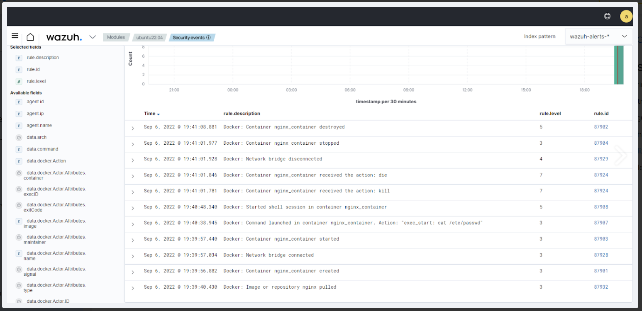
此外，使用「按類型過濾」搜尋欄，應用data.docker.Action過濾器，以顯示執行的動作。
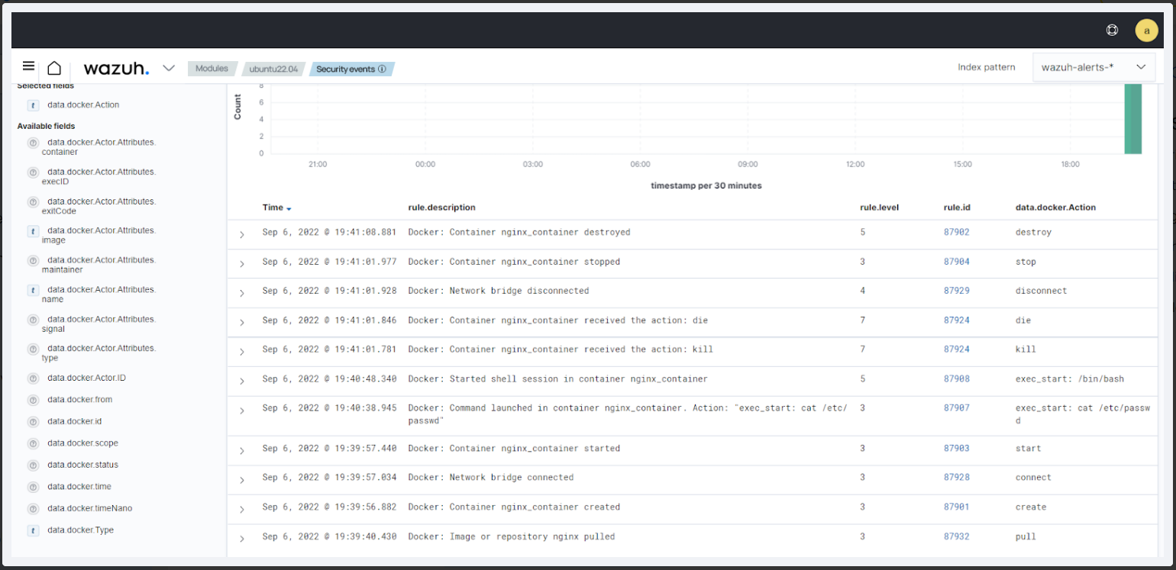

故障排除
錯誤日誌：

wazuh-modulesd:docker-listener: ERROR: /usr/bin/env: ‘python’: No such file or directory
位置：Wazuh代理程式日誌 - /var/ossec/logs/ossec.log

解決方法：您可以創建一個符號連結來解決此問題：

sudo ln -s /usr/bin/python3 /usr/bin/python

